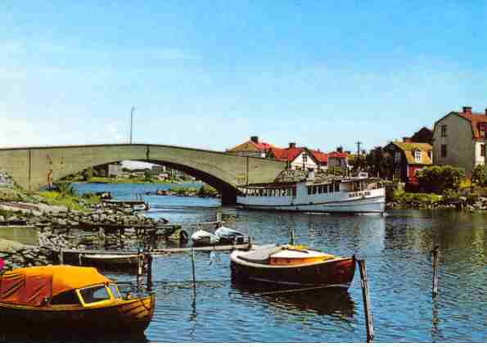

UTFLYKT
”Nya staden och dess första örlogsvarv” med guide Leifh Stenholm

SÖNDAGEN den 21 September 2014.

Samling vid utkiksplatsen, Tyska bryggarberget, kl. 14.00

Medtag gärna egen fikakorg som lämpligen kan avnjutas efter guidningen. Guidningen beräknas pågå ca. 1½ - 2 h.

Utflykten är inte bara unik utan också kostnadsfri och SETI välkomnar speciellt nya medlemmar!

Anmälan görs senast 31/8 till:
Roland Thörnquist 0455-129 18 (säkrast kvällstid)

Vid för få anmälningar kan utflykten ställas in.

